**MODUL X**

**Database dalam PHP**

**Tujuan :**

1. Siswa dapat memahami dan mengaplikasi pembuatan web yang menggunakan database MySQL.
2. Siswa dapat memahami dan melakukan koneksi database MySQL dengan web menggunakan bahasa pemrograman PHP
3. Siswa dapat menampilkan record data menggunakan bahasa pemrograman PHP
4. Siswa dapat menambah, mengubah dan menghapus record data dalam database menggunakan bahasa pemrograman PHP.

**DASAR TEORI**

Penyimpanan data yang fleksibel dan mudah diakses sangatlah dibutuhkan dalam website yang interaktif dan dinamis. Jenis database yang sangat popular dan digunakan pada banyak website di internet sebagai bank data adalah MySQL. Dalam PHP terdapat beberapa fungsi-fungsi yang dapat digunakan untuk berinteraksi dengan MySQL yaitu *Create Read Update Delete* (CRUD).

**1. Koneksi PHP dan MySQL**

Dalam php untuk melakukan koneksi ke database MySQL kita dapat menggunakan fungsi Mysql_connect() agar database yang terdapat pada MySQL dapat diakses melalui PHP, adapun bentuk penulisannya ialah:

**Mysqli_ connect(nama_host, nama_user, password);**

Dimana host ialah sebagai alamat letak database tersimpan sedangkan user adalah nama user untuk mengakses database dan password adalah password yang digunakan untuk verifikasi keamanan database. Biasanya kita juga dapat menggunakan koneksi default ke computer local denga memasukkan “localhost” pada host, serta untuk user kita masukan “root” dan mengkosongkan password, contoh:

Mysqli_connect(“localhost”,”root”,””);

* **Mysqli_query()**

Inilah fungsi yang dapat membantu kita untuk memasukkan query perintah untuk memberikan perintah ke database MySQL, seperti mebuat dan menghapus tabel, menambah, mengupdat dan menghapus data pada tabe. Adapun bentu penulisannya ialah:

**Mysqli_query(perintah);**

Dimana printah adalah string yang berisi query printah dalam databes MySQL.

**2. Menambah, mengubah, dan menghapus data**

Dalam PHP tidak memiliki fungsi khusus untuk menangani field-field beserta data-datanya sehingga untuk memanipuasi field digunkan bentuk penulisa perintah dari MySQL itu sendiri selaku

database managemen sistem. pemberian sebuah perintah ke MySQL dapat dioperasikan menggunakan fungsi mysql_query(). Adapun penulisannya ialah:

**Mysqli_query(perintah);**

**Keterangan :**

* perintah adalah string yang berisi query printah dalam database MySQL.

Sebelum memasuki materi memadipulasi data dalam field, terlebih dahulu kita harus mengetahui bagai mana cara untuk menciptakan sebuah database, tabel dan field dengan menggunakan fungsi mysql_query(). Adapun printah query yang digunakan untuk menciptakan database dan tabel baru ialah:

* **Pembuatan database baru**

Untuk membuat database baru, kita dapat menggunakan perintah query SQL sebagai

berikur:

**CREATE DATABASE nama_db;**

Dimana nama_db ialah nama yang akan diberikan pada database yang akan diciptakan.

* **Pembuatan tabel baru**

Untuk membuat tabel baru , kita dapat menggunakan perintah query SQL sebagai berikut :

**Create tabel nama_tabel(field1, field2, … );**

Dimana nama_tabel ialah nama yang akan diberikan untuk tabel yang akan dibuat. Sedangkan field1, field2, … ialah field-field yang akan dimiliki oleh tabel yang akan dibuah. Contoh:

**Create tabel siswa(nim char(7), nama varchar(20), nilai int(),…);**

Dari query di atas membuat perintah untuk membuah tabel bernama siswa dengan field nim bertipe data char dengan panjang 7 charakter, nama bertipe data varchar dengan panjang 20 charakter, nilai bertipe data integer dan seterusnya.

Setelah membuat sebuah database dan tabel baru maka kita dapat memanipulasi isi tabel tersebut dengan fungsi mysql_query() dan perintah query sebagai berikut:

* **Insert into**

Insert into adalah Perintah query untuk menambah data pada tabel tertentu. Adapun bentuk penulisannya ialah:

**INSERT INTO Nama_Tabel (field1, field2,….) VALUES (data1, data2, … );**

Dimana Nama_Tabel ialah nama dari tabel yang akan diisi oleh data tersebut, sedangkan field1, field2,… ialah nama field atau kolom dari tabel yang akan diisikan data baru, sedangkan data1, data2,… ialah nilai atau data yang akan dimasukkan ke dalam field atau kolom . contoh:

**INSERT INTO mahasiwa (nim, nama, nilai, … ) VALUES (“1112134”, “Dewi”, 90, …);**

* **Update**

Update adalah printah query SQL untuk memodifikasi atau merubah data pada database.

Adapun bentuk penulisannya ialah:

**UPDATE Nama_Tabel SET field1 = nilai_baru, field2 = nilai_baru, … WHERE syarat;**

Dimana **Nama_Tabel** ialah nama tabel dari data yang akan diupdate, sedangkan **field1,** **field2, …** adalah nama field atau kolom dari data yang akan dirubah, sedangkan **nilai_baru** ialah data yang akan menggantikan data yang akan diganti dan **syarat** ialah ketentuan yang harus dipenuhi dalam mengubah data. Contoh :

**UPDATE siswa SET nama = 'Ayu‟, nilai = 95 … WHERE nim = '1112134‟;**

* **Delete from**

Delete from adalah perintah query SQL untuk menghapus data pada database. Adapun

bentuk penulisannya ialah :

**DELETE FROM Nama_Tabel WHERE syarat;**

Dimana nama_tabel adalah nama tabel dari data yang akan dihapus, sedangkan syarat ialah ketentuan data yang akan dihapus. Contoh:

**DELETE FORM siswa WHERE nim = „1112134‟;**

**3. Menampilkan data**

Untuk menampilkan data dari database MySQL, kita dapat mengunakan fungsi query SELECT untuk memilih apa saja data yang akan ditampilkan. Adapun bentuk penulisannya ialah:

**SELECT field1, field2, … FORM nama_tabel WHERE syrat;**

Dimana field1, field2, … adalah nama field atau kolom dalam tabel yang datanya akan ditampilkan, sedangkan nama_tabel adalam nama tabel yang akan ditampilkan datanya, dan syarat ialah ketentuan data yang akan ditampilkan. Contoh:

**SELECT nama, nilai, … FROM siswa WHERE nim = „1112134‟;**

Selain menggunaan query SELECT, kita juga dapat menggunakan fungsi mysql_fetch_row() atau mysql_fetch_array() yang berfungsi untuk mengambil data dari hasil query SELECT secara baris per baris. Pengambilan pertama adalah baris data yang paling atas dan data yang diambil berbentuk array. Adapun bentuk penulisannya ialah :

**Mysqli_fetch_row(variabel);** dan

**Mysqli_fetch_array(variabel);**

Dimana **variabel** adalah variabel yang berisi hasil pelaksanaan perintah query untuk mengakses database.

**KEGIATAN PRAKTIKUM**

1. Program koneksi MySQL, salin koding dibawah ini :

<?php

//Koneksi Ke MySQL

$cnn = mysqli_connect('localhost','root',''); if(!$cnn){

echo "Koneksi Gagal";

}else{

echo "Koneksi Berhasil";

}

?>

Setelah selesai mengetik coding di atas, maka simpan dengan nama **koneksi.php** dan jalankan di browser. Maka pada browser akan muncul hasil sebagai berikut:

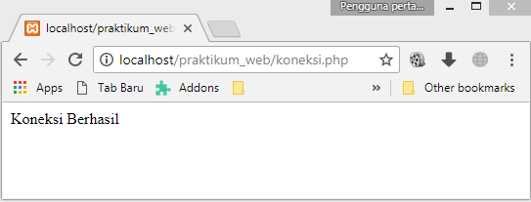

1. Program koneksi MySQL, salin koding dibawah ini :

<?php

$conn = mysqli_connect('localhost','root');

if(mysqli_connect_errno()){

echo"koneksi ke sever gagal";

}

$sql = "CREATE DATABASE db_kampus";

if(mysqli_query($conn, $sql))

{ echo "Database Berhasil dibuat";

} else{ echo "Gagal membuat Database :".mysqli_error($conn); }

mysqli_close($conn);

?>

Setelah selesai mengetik coding di atas, maka simpan dengan nama **koneksi_db.php** dan jalankan di browser. Maka pada browser akan muncul hasil sebagai berikut:

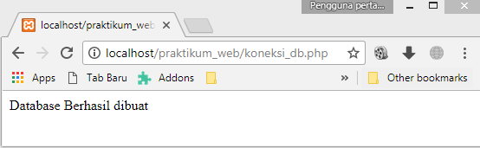

1. Program Membuat Tabel, salin koding dibawah ini :

<?php

$dbname='db_kampus';

$host='localhost';

$password='';

$username='root';

//Koneksi Ke MySQL

$cnn = mysqli_connect($host,$username,$password,$dbname);

//Membuat Koneksi

if(!$cnn){

die("Koneksi Failed : ".mysqli_connect_error()); }

//Membuat Tabel

$sql ="CREATE TABLE siswa (

nim CHAR(10) NULL,

nama VARCHAR(25) Null,

alamat VARCHAR(50) Null,

telp VARCHAR(15) Null,

constraint pk_datasiswa primary key(nim)

)";

if (mysqli_query($cnn, $sql)){

echo "Table Berhasil di Buat";

} else {

echo "Table Gagal di Buat :".mysqli_error($cnn); }

mysqli_close($cnn);

?>

Setelah selesai mengetik coding di atas, maka simpan dengan nama **buat_tabel.php** dan jalankan di browser. Maka pada browser akan muncul hasil sebagai berikut:

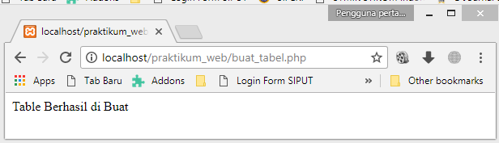

1. Program Tambah Data, salin koding dibawah ini :

<?php

$cnn = mysqli_connect('localhost','root','');

if(!$cnn){

echo "Koneksi Gagal";

}else{

echo "Koneksi Berhasil<br/>";

mysqli_select_db($cnn,"db_kampus");

}

$nim = "10101111";

$nama = "Bona Boni";

$alamat = "Jl. Tukad Pakerisan No. 97";

$telp = "087655333333";

$query = "select * from siswa";// memilih mengakses db_kampus

$sql = "INSERT INTO siswa (nim,nama,alamat,telp) VALUES ('$nim','$nama','$alamat','$telp')";

$hasil = mysqli_query($cnn,$sql);

if(mysqli_query($cnn,$sql)){

echo "Data GAGAL Disimpan <br/>";

}else{

echo "Data BERHASIL Disimpan <br/>";

echo "NIM : $nim <br/>";

echo "Nama : $nama <br/>";

echo "Alamat : $alamat <br/>";

echo "Telp : $telp <br/>";

}

?>

Setelah selesai mengetik coding di atas, maka simpan dengan nama **tambah_data.php** dan jalankan di browser. Maka pada browser akan muncul hasil sebagai berikut:

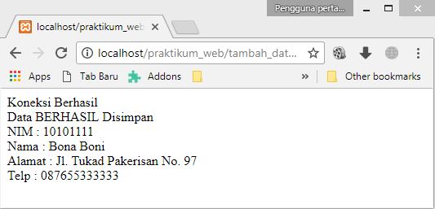

1. Program Update Data, salin koding dibawah ini :

<?php

$cnn = mysqli_connect('localhost','root','','db_sekolah');

if(!$cnn){

echo "Koneksi Gagal <br/>";

}else{

echo "Koneksi Berhasil <br/>";

}

mysqli_select_db($cnn,"db_sekolah");

$sql = "UPDATE siswa set nama='Rona Roni', telp = '081657775987', alamat = 'Jalan Gowokwaru' where nim = '10101111';";

$update = mysqli_query($cnn,$sql);

if (!$update){

echo "Data GAGAL Dirubah <br/>";

}else{

echo "Data BERHASIL Dirubah <br/>";

}

?>

Setelah selesai mengetik coding di atas, maka simpan dengan nama **update_data.php** dan jalankan di browser. Maka pada browser akan muncul hasil sebagai berikut:

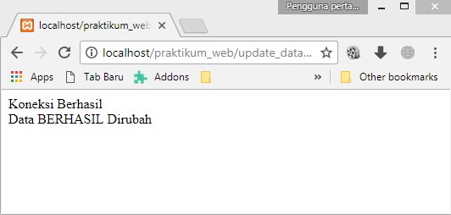

1. Program Menampilkan Data, salin koding dibawah ini :

<?php

$cnn = mysqli_connect('localhost','root','','db_sekolah');

if(!$cnn){

echo "Koneksi Gagal <br/>";

}else{

echo "Koneksi Berhasil <br/>";

}

mysqli_select_db($cnn,"db_sekolah");

$sql = "SELECT nim, nama, alamat, telp FROM siswa;";

$tampil = mysqli_query($cnn,$sql);

while ($data = mysqli_fetch_array($tampil)){ echo "NIM : ". $data['nim']."<br/>"; echo "Nama : ". $data['nama']."<br/>"; echo "Alamat : ". $data['alamat']."<br/>"; echo "Telp : ". $data['telp']."<br/>"; echo "<br/>";

}

?>

Setelah selesai mengetik coding di atas, maka simpan dengan nama **tampil.php** dan jalankan di browser. Maka pada browser akan muncul hasil sebagai berikut:

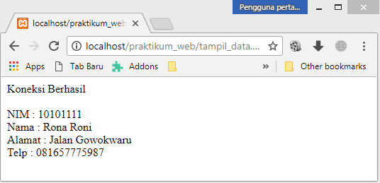

1. Program Delete Data, salin koding dibawah ini :

<?php

$cnn = mysqli_connect('localhost','root','','db_kampus');

if(!$cnn){

echo "Koneksi Gagal <br/>";

}else{

echo "Koneksi Berhasil <br/>";

}

mysqli_select_db($cnn,"db_kampus");

$sql = "DELETE FROM siswa where nim ='10101111';";

$hapus = mysqli_query($cnn,$sql);

if (!$hapus){

echo "Data GAGAL Dihapus <br/>";

}else{

echo "Data BERHASIL Dihapus <br/>";

}

?>

Setelah selesai mengetik coding di atas, maka simpan dengan nama **delete.php** dan jalankan di browser. Maka pada browser akan muncul hasil sebagai berikut:

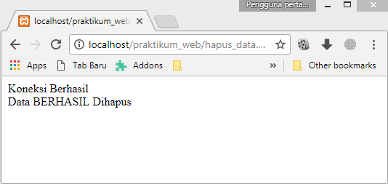

**TUGAS**

1. Buatlah CRUD sederhana untuk menampilkan 5 nama teman anda di kelas